附件2：乘车路线
推荐路线1：合肥火车站—合肥市白金汉爵大酒店
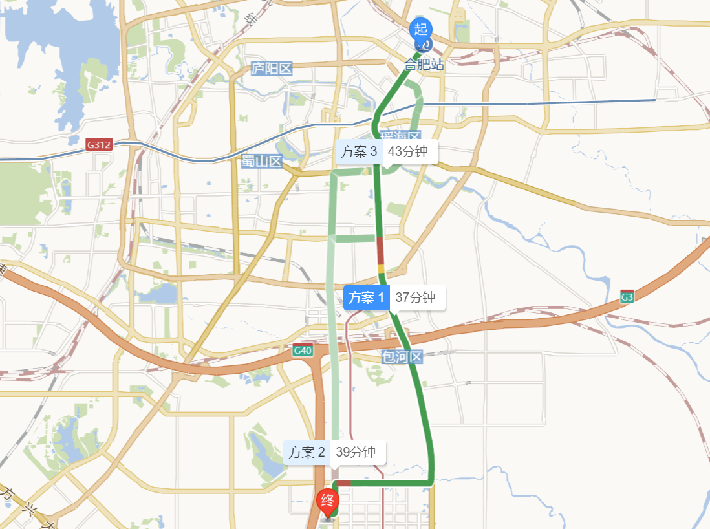

推荐路线2：合肥南站—合肥市白金汉爵大酒店
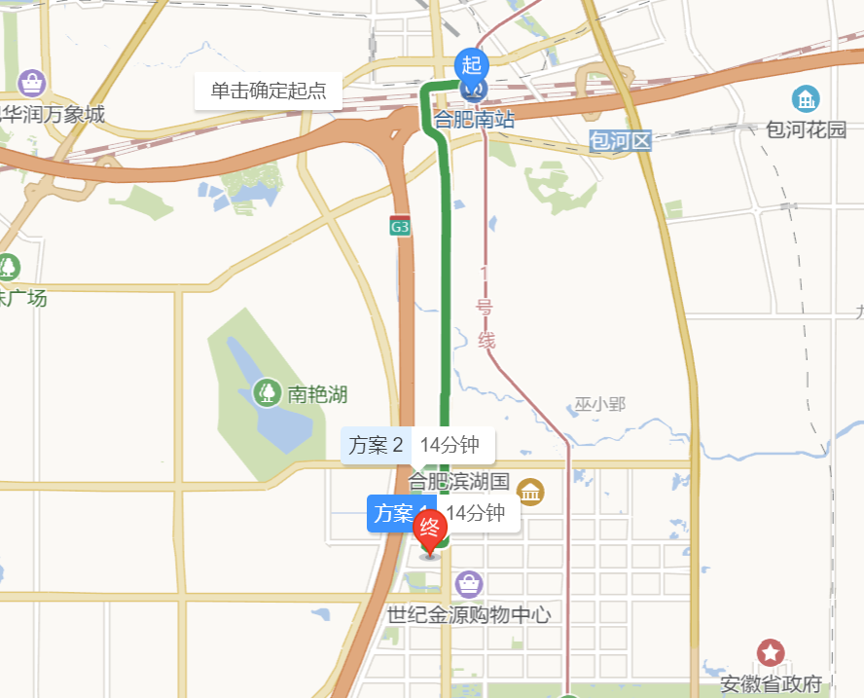

推荐路线3：合肥新桥国际机场—合肥市白金汉爵大酒店
